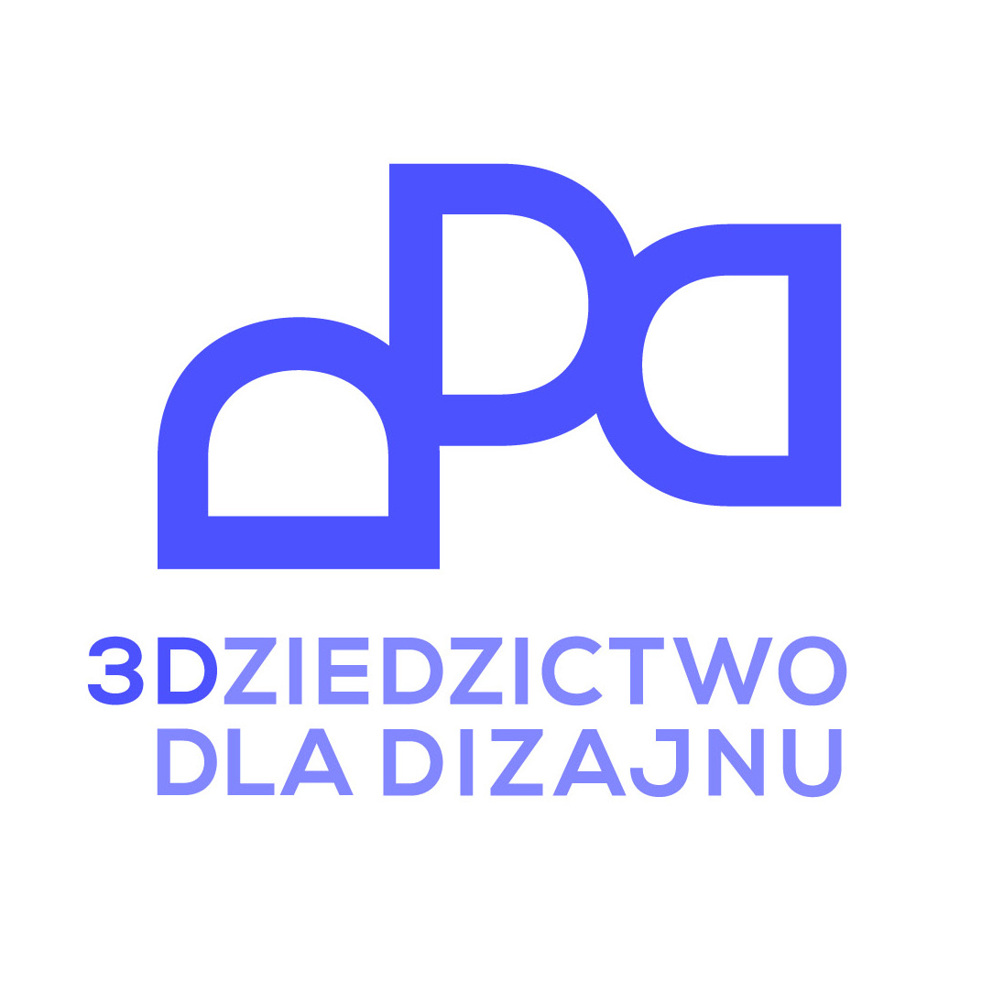
KARTA IDENTYFIKACYJNA UCZESTNIKA KONKURSU
Imię i nazwisko
Adres e-mail
Numer telefonu
Autor, tytuł oraz miejsce przechowywania obiektu stanowiącego inspirację

Link do źródła obiektu
Interpretacja obiektu (max. 500 znaków)

Tytuł pracy

Opis pracy (max. 500 znaków)

Informacja o przetwarzaniu danych osobowych:

- Administrator danych osobowych (ADO)
Administratorem Pani/Pana danych osobowych jest Międzynarodowe Centrum Kultury z siedzibą w Krakowie (31-008), przy Rynku Głównym 25, wpisane do Rejestru Państwowych Instytucji Kultury prowadzonego przez Ministra Kultury i Dziedzictwa Narodowego pod Nr RNiK 2/92, posługujące się numerem NIP 6751000104.
- Dane kontaktowe
Wszelkie kwestie związane z danymi osobowymi, a zwłaszcza pytania i wnioski należy zgłaszać osobiście lub za pośrednictwem przesyłki listownej pod wskazanym powyżej adresem lub na adres email: rodo.zgoda@mck.krakow.pl.
- Cel oraz podstawa przetwarzania danych
Pani/Pana dane przetwarzane są w celu:
- przeprowadzenia konkursu;
- zbierania prac;
- stworzenia wystawy pokonkursowej;
- wręczenia nagród, na podstawie art. 6 ust. 1 lit. f rozporządzenia (przetwarzanie niezbędne do celów wynikających z prawnie uzasadnionych interesów administratora);
- umieszczenia informacji na temat wyników Konkursu na stronach internetowych (mck.krakow.pl; erdk2018.pl oraz strony internetowe partnerów konkursu) oraz w mediach społecznościowych (Facebook, Instagram) i materiałach promocyjnych Międzynarodowego Centrum Kultury na podstawie art. 6 ust. 1 lit. a (zgoda).
- Odbiorcy danych
Odbiorcami danych osobowych Pani/Pana w postaci imienia i nazwiska będą osoby odwiedzające wystawę pokonkursową, strony internetowe oraz media społecznościowe i osoby korzystające z materiałów promocyjnych MCK, a także podmioty świadczące niezbędne usługi na zlecenie administratora.
- Przekazywanie danych poza EOG
Państwa dane nie będą przekazywane do odbiorców znajdujących się w państwach poza Europejskim Obszarem Gospodarczym.
- Okres przechowywania danych
Dane osobowe wskazane na Kartach identyfikacyjnych będą wykorzystywane wyłącznie na potrzeby niniejszego Konkursu i będą przechowywane do momentu wykonania wzajemnych zobowiązań.
- Przysługujące prawa
W zakresie udostępnionych danych osobowych mają Państwo prawo do:
- dostępu do nich;
- sprostowania, usunięcia lub ograniczenia ich przetwarzania;
- wniesienia sprzeciwu wobec przetwarzania;
- przenoszenia danych;
- cofnięcia zgody w dowolnym momencie bez wpływu na zgodność z prawem przetwarzania, którego dokonano na podstawie zgody przed jej cofnięciem;
- w sytuacji naruszenia przepisów dotyczących ochrony danych osobowych mają Państwo prawo wniesienia skargi do Prezesa Urzędu Ochrony Danych Osobowych.

- Informacja o dobrowolności podania danych osobowych
Udostępnione przez Państwa dane osobowe są niezbędne celem właściwej realizacji Konkursu, ich podanie jest dobrowolne, jednak brak ich udostępnienia skutkuje brakiem możliwości przeprowadzenia właściwej procedury Konkursu.

Kraków ........................ podpis .....................................

Wyrażam zgodę na publikację mojej pracy wraz z imieniem i nazwiskiem w ramach wystawy pokonkursowej, na stronach internetowych, w mediach społecznościowych oraz materiałach promocyjnych Międzynarodowego Centrum Kultury.

Kraków ........................ podpis .....................................

Organizator:

Patronat:
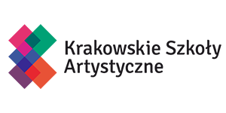
Parter konkursu: Dofinansowano ze środków Ministra Kultury i Dziedzictwa Narodowego

